

Temperatura ambiantĂ

Proiect B7



universitatea tehnica din cluj-napoca

Popesc Ariadna-Ioana

Prof. coordonator: Lișman Dragoș Florin

2021-2022

Cuprins

1. **Specificație2**
2. **Proiectare**2
   1. Schema Bloc2
   2. Organigrama...................................................................................................................... 4
   3. Unitatea de comanda si cea de executie.............................................................................................................................. 5

2.4.Componente...................................................................................................................... 6

**3. Justificarea soluției**11

**4. Instrucțiuni de utilizare**11

1. **Modalități de îmbunătățire**12
2. **Specificație**

Proiectul constă într-un automat care măsoară **temperatura ambiantă** și afișează în mod ciclic **temperatura măsurată** (pozitivă sau negativă), **ora curentă** (oră, minut) și **data curentă** (zi, lună).

Și va utiliza afișoare de tipul 7 segmente.

1. **Proiectare**
   1. Schema bloc

Min_Zec_Out

Min_Uni_Out

Ora_Zec_Out

Ora_Uni_Out

Zi_Zec_Out

Zi_Uni_Out

Luna_Zec_Out

Luna_Uni_Out

Temp_Zec_Out

Min_Zec_In

Min_Uni_In

Temp_Uni_Out

Ora_Zec_In

Ora_Uni_In

Zi_Zec_In

Zi_Uni_In

Temperatura ambiantă

Luna_Zec_In

Luna_Uni_In

CLOCK

ENABLE

RESET

**Intrările** sunt:

1. Min_Zec_In(4 biți) : setează partea de zeci a minutelor

2. Min_Uni_In(4 biți) : setează partea de unități a minutelor

3. Ora_Zec_In(4 biți) : setează partea de zeci a orei

4. Ora_Uni_In(4 biți) : setează partea de unități a orei

5. Zi_Zec_In(4 biți) : setează partea de zeci a zilei

6. Zi_Uni_In(4 biți) : setează partea de unități a zilei

7. Luna_Zec_In(4 biți) : setează partea de zeci a lunii

8. Luna_Uni_In(4 biți) : setează partea de unități a lunii

9. CLOCK

10. RESET(1 bit)

11. ENABLE(1 bit)

**Ieșirile** sunt:

1. Min_Zec_Out(7 biți)

2. Min_Uni_Out(7 biți)

3. Ora_Zec_Out(7 biți)

4. Ora_Uni_Out(7 biți)

5. Zi_Zec_Out(7 biți)

toate folosesc cod de afișare pe 7 segmente

6. Zi_Uni_Out(7 biți)

7. Luna_Zec_Out(7 biți)

8. Luna_Uni_Out(7 biți)

9. Temp_Zec_Out(7 biți)

10. Temp_Uni_Out(7 biți)

**Semnalele** sunt:

- pentru min = q1, q2(semnale pentru ieșiri) și e1, e2(cele de enable)

Și pentru cifra unităților și pentru cifra zecilor

- pentru ora = q3, q4(semnale pentru ieșiri) și e3, e4(cele de enable)

- pentru zi = q5, q6 (semnale pentru ieșiri) și e5, e6(cele de enable)

- pentru luna =q7, q8(semnale pentru ieșiri) și e7, e8(cele de enable)

- pentru temperatura = q9, q10(semnale pentru ieșiri)

* 1. **Organigrama**

Funcționalitatea unității de comanda se datorează următoarei organigrame:

0

1

START/ Stare de așteptare

Ieșirile sunt setate pe 0

ENABLE = ‘1’

0

1

Afișare oră curentă

T_min1; T_min2; T_ora1; T_ora2

Dacă ora e setată

Temperatura in ◦C

0

1

Afișare temperatură

Dacă temperatura există

0

1

Afișare dată curentă

T_ora1; T_ora2; T_luna1; T_luna2

Dacă data e setată

**2.3.Unitatea de comanda si cea de executie**

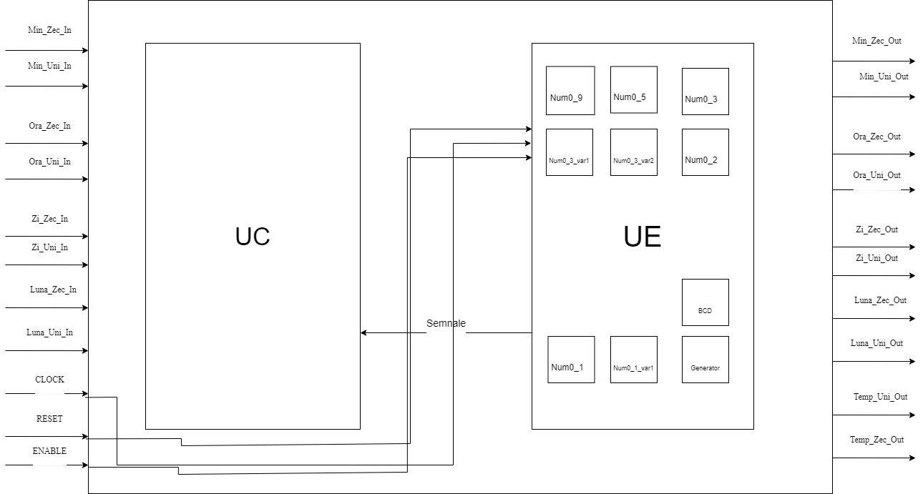

**Componentele folosite** sunt:

* Numărător 0-9 = pentru unitățile de la ore și de la minute și temperatură
* Numărător 0-5 = pentru zecile de la minute
* Numărător 0-3 = pentru zecile de la zile
* Folosesc încă un numărător 0-3 pentru ziua de 30, ca atunci când valoarea de pe zeci este de 3, cea de pe unități să fie 1
* Folosesc încă un numărător 0-3 care numără până la 3 în mod normal, pentru că cel inițial l-am modificat
* Numărător 0-2 = pentru zecile de la ora(de ex: 2**3**:00)
* Numărător 0-1 = pentru zecile de la luni(ex. luna **1**2)
* Folosesc încă un numărător 0-1 pentru unitățile de la lună(unitățile de la lună pot fi doar de la 1 la 9, nu poate exista luna 00)
* Generator de numere aleatorii = generează un număr aleatoriu care este temperatura cerută
* BCD 7 segmente = pentru a afișa/simula astfel încât să putem vedea ora, data și temperatura

**2.4.COMPONENTELE:**

Numărător 0_9:

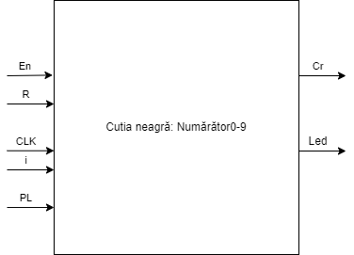

* Numărătorul este utilizat pentru numărarea unităților orelor și minutelor
* Numărătorul are parallel Load ca intrare care numără până la 9,Cr(Carry) va lua valoarea 1 în momentul în care numărătorul ajunge la valoarea 9(1001), apoi revine și numără iar în bucla 0-9

Cum funcționează:

* En ia valoarea lui ENABLE(cel din cutia neagră a automatului)
* Clk si R sunt aceleași cu cele din cutia neagră a automatului
* Ieșirea(Led) pe 4 biti va fi un semnal(q1 în cod) și cr(Carry) va fi un alt semnal e1, care va urma sa fie enable în următorul numărător

Numărător 0_5:

* Numărătorul este utilizat pentru numărarea zecilor minutelor
* Numărătorul are parallel Load ca intrare care numără până la 5,Cr(Carry) va lua valoarea 1 în momentul în care numărătorul ajunge la valoarea 5(0101), apoi revine și numără iar în bucla 0-5

Cum funcționează:

* En ia valoarea lui ENABLE(cel din cutia neagră a automatului)
* Clk si R sunt aceleași cu cele din cutia neagră a automatului
* Ieșirea(Led) pe 4 biti va fi un semnal(q2 în cod) și cr(Carry) va fi un alt semnal e2, care va urma sa fie enable în următorul numerators
* Cutia neagră este la fel ca cea a numărătorului 0-9

Numărător 0_3_var1:

* Numărătorul este utilizat pentru numărarea zecilor la zile si luni
* Numărătorul are parallel Load ca intrare care numără până la 3,Cr(Carry) va lua valoarea 1 în momentul în care numărătorul ajunge la valoarea 3(0011), apoi revine și numără iar în bucla 0-3

Cum funcționează:

* En ia valoarea lui ENABLE(cel din cutia neagră a automatului)
* Clk si R sunt aceleași cu cele din cutia neagră a automatului
* Ieșirea(Led) pe 4 biti va fi un semnal(q6 și q8 în cod) și cr(Carry) va fi e6 pentru un, care va urma sa fie enable în următorul numărător
* Cutia neagră este la fel ca cea a numărătorului 0-9

Numărător 0_2:

* Numărătorul este utilizat pentru numărarea zecilor de la ore
* Numărătorul are parallel Load ca intrare care numără până la 2,Cr(Carry) va lua valoarea 1 în momentul în care numărătorul ajunge la valoarea 2(0010), apoi revine și numără iar în bucla 0-2

Cum funcționează:

* En ia valoarea lui ENABLE(cel din cutia neagră a automatului)
* Clk si R sunt aceleași cu cele din cutia neagră a automatului
* Ieșirea(Led) pe 4 biti va fi un semnal(q4) și cr(Carry) va fi e4 pentru un, care va urma sa fie enable în următorul numărător
* Cutia neagră este la fel ca cea a numărătorului 0-9

Numărător 0_1:

* Numărătorul este utilizat pentru numărarea zecilor de la ore
* Numărătorul are parallel Load ca intrare care numără până la 2,Cr(Carry) va lua valoarea 1 în momentul în care numărătorul ajunge la valoarea 2(0010), apoi revine și numără iar în bucla 0-2

Cum funcționează:

* En ia valoarea lui ENABLE(cel din cutia neagră a automatului)
* Clk si R sunt aceleași cu cele din cutia neagră a automatului
* Ieșirea(Led) pe 4 biti va fi un semnal(q4) și cr(Carry) va fi e4 pentru un, care va urma sa fie enable în următorul numărător
* Cutia neagră este la fel ca cea a numărătorului 0-9

Numărător 0_3:

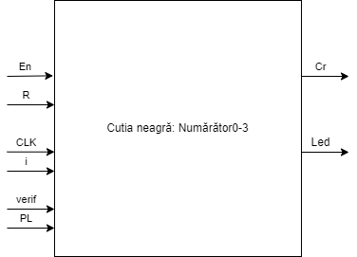

* Numărătorul este utilizat pentru numărarea unitatilor de la ore
* Numărătorul are parallel Load ca intrare care numără până la 3,Cr(Carry) va lua valoarea 1 în momentul în care numărătorul ajunge la valoarea 3(0011), apoi revine și numără iar în bucla 0-3

Cum funcționează:

* En ia valoarea lui ENABLE(cel din cutia neagră a automatului)
* Clk si R sunt aceleași cu cele din cutia neagră a automatului
* Ieșirea(Led) pe 4 biti va fi un semnal(q3) și cr(Carry) va fi e3 pentru un, care va urma sa fie enable în următorul numărător
* Dar, aici o să apară si semnalul verif. Verificăm dacă verif e 0, asta înseamnă că cifra zecilor pentru ore este 0 sau 1 și pentru cifra unităților se va putea număra până la 9( de la 0). Dar dacă verif nu va fi 0, înseamnă ca cifra zecilor este 2(pot fi orele 20, 21, 22, 23), deci va trebui ca cifra unităților să numere doar până la 3(de la 0).

Numărător 0_3_var2:

* Numărătorul este utilizat pentru numărarea zecilor pentru zi
* Numărătorul are parallel Load ca intrare care numără până la 3,Cr(Carry) va lua valoarea 1 în momentul în care numărătorul ajunge la valoarea 3(0011), apoi revine și numără iar în bucla 0-3

Cum funcționează:

* En ia valoarea lui ENABLE(cel din cutia neagră a automatului)
* Clk si R sunt aceleași cu cele din cutia neagră a automatului
* Ieșirea(Led) pe 4 biti va fi un semnal(q3) și cr(Carry) va fi e3 pentru un, care va urma sa fie enable în următorul numărător
* Din nou, apare semnalul verif. De data aceasta dacă verif este pe 0, înseamnă că cifra zecilor este 0, 1 sau 2, deci cifra unităților poate să fie între 0 și 9. Dacă verif va fi pe 1, înseamnă că ziua va fi 30(deci cifra unităților trebuie să fie 0).
* Cutia neagră a acestui numărător este aceeași cu cea a numărătorului 0_3.

Numărător 0_1_var2:

* Numărătorul este utilizat pentru numărarea zecilor pentru zi
* Numărătorul are parallel Load ca intrare care numără până la 1,Cr(Carry) va lua valoarea 1 în momentul în care numărătorul ajunge la valoarea 1(0011), apoi revine și numără iar în bucla 0-1

Cum funcționează:

* En ia valoarea lui ENABLE(cel din cutia neagră a automatului)
* Clk si R sunt aceleași cu cele din cutia neagră a automatului
* Ieșirea(Led) pe 4 biti va fi un semnal(q3) și cr(Carry) va fi e3 pentru un, care va urma sa fie enable în următorul numărător
* Din nou, apare semnalul verif. De data aceasta dacă verif este pe 0, înseamnă că cifra zecilor este 0, deci cifra unităților poate să fie între 0 și 9. Dacă verif va fi pe 1, înseamnă cifra zecilor este 1, iar cea a unităților poate fi 0, 1, 2(pentru lunile 10, 11, 12). Deci pentru unități va trebui să numere 0-2.
* Cutia neagră a acestui numărător este aceeași cu cea a numărătorului 0_3.

Generator de numere aleatorii:

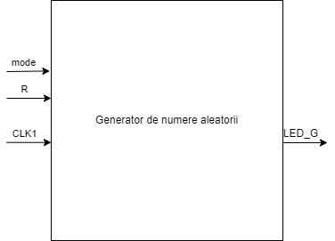

Pentru a genera/afișa temperature, am folosit un generator de numere aleatorii, care generează aleatoriu o secvență. Ia bit-ul cel mai semnificativ, îl leagă cu o poartă NOT, apoi bitii din mijloc sunt legați la o poarta AND cu rezultatul de la NOT.

La fel ca și la oră și data, se va lucre pe cifrele unităților și a zecilor și se va genera aleatoriu pentru fiecare.

BCD-7 segmente(Afișor):

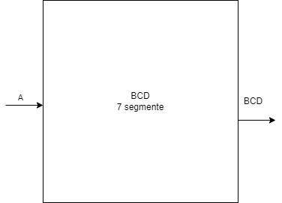

Afișează secvențele dorite. Pentru fiecare cifră în parte va fi afișat în BCD, pe cele 7 segmente, deci trebuie ca ieșirea să fie o secvență de 7 cifre de 0 și 1 care să reprezinte cifra dorită în cele 7 segmente(de ex. pentru 2 = 0010 va fi 0010010).

Simulare pentru:

Data: 08:02

Ora: 17:35

**4.Justificarea soluției alese**

Inițial, proiectul a fost gândit să aibă ca ieșiri numere, fără a folosi cifre(unități și zeci). Dar se complica pentru că trebuia să introduc încă o componentă și anume un convertor care să transforme din zecimal în hexazecimal pentru a putea afișa numerele în final. Așa că, la îndrumarea prof. coordonator am hotărât că este mai eficient dacă împart numărul în cifre și le iau pe rând pe fiecare.

**4.Instrucțiuni de utilizare**

Pentru a introduce ora:

* Se citește atât cifra unităților, cât și cea a zecilor pentru **oră** și **minute.**

Pentru a introduce data:

* Se citesc cifra unităților și a zecilor pentru **zi** și **lună**.

Toate intrările citite vor trebui introduse manual în funcție de data și ora dorită.

Automatul preia datele și le va afișa în funcție de valorile introduse. Cât despre temperatură, ea se va afișa în mod aleatoriu.

**5.Modalități de îmbunătățire**

Fiecare lucrare/proiect se poate modifica pentru a funcționa cât mai eficient. Spre exemplu, pentru proiectul meu, sunt câteva lucruri pe care le-aș adăuga pentru a-l îmbunătăți:

* Adăugarea de alarme, pentru ca utilizatorul să poată selecta o alarmă la orice oră dorită pentru a-și putea programa mai ușor ziua.
* Implementarea unui algoritm care determină anul, și dacă acesta este bisect sau nu.
* Adăugarea de note/mesaje într-o anumită zi selectată de către utilizator.

**Bibliografie:**

Octavian Creţ, Lucia Văcariu – Limbajul VHDL. Îndrumător de laborator, Ediţia a treia completată şi revizuită. Editura UTPres, Cluj-Napoca, ROMÂNIA, 2007

<https://stackoverflow.com/>

https://www.fpga4student.com/2017/09/vhdl-code-for-seven-segment-display.html